ORDIN ADMINISTRATIE PUBLICA 3185/2019 | Vigoare
Emitent: Ministerul Educatiei si Cercetarii  Domenii: Invatamint | M.O. 160/2019
Ordin privind aprobarea organizarii simularii evaluarii nationale pentru elevii clasei a VIII-a si a simularii probelor scrise ale examenului de bacalaureat national in anul scolar 2018-2019
M.Of.Nr.160 din 28 februarie 2019 Sursa Act:Monitorul Oficial

ORDIN NR. 3185
privind aprobarea organizarii simularii evaluarii nationale
pentru elevii clasei a VIII-a si a simularii probelor scrise ale
examenului de bacalaureat national in anul
scolar 2018-2019

In temeiul prevederilor art. 74 alin. (5), art. 77 alin. (5) si ale art. 94 alin. (2) lit. e) din Legea educatiei nationale nr. 1/2011, cu modificarile si completarile ulterioare,in baza prevederilor Ordinului ministrului educatiei, cercetarii, tineretului si sportului nr. 3.753/2011 privind aprobarea unor masuri tranzitorii in sistemul national de invatamant, cu modificarile ulterioare,
in temeiul prevederilor art. 12 alin. (3) din Hotararea Guvernului nr. 26/2017 privind organizarea si functionarea Ministerului Educatiei Nationale, cu modificarile si completarile ulterioare,
ministrul educatiei nationale emite prezentul ordin.

Art. 1. - (1) Se aproba organizarea simularii evaluarii nationale pentru elevii clasei a VIII-a si a simularii probelor scrise ale examenului de bacalaureat national in anul scolar 2018-2019, pentru familiarizarea elevilor cu rigorile unei evaluari nationale, respectiv ale unui examen de bacalaureat national si cu scopul de a optimiza rezultatele obtinute de catre elevii din invatamantul preuniversitar la finalul studiilor gimnaziale/liceale.
(2) Simularea evaluarii nationale se organizeaza pentru elevii claselor a VIII-a, la care participa si elevii clasei a VII-a.
(3) Simularea probelor scrise ale examenului de bacalaureat national se organizeaza pentru elevii claselor terminale ale liceului, a XII-a zi si a XIII-a seral/frecventa redusa, la care participa si elevii claselor a XI-a zi si a XII-a seral/frecventa redusa, invatamant de masa.
Art. 2. - Se aproba Calendarul simularii evaluarii nationale pentru elevii clasei a VIII-a si al simularii probelor scrise ale examenului de bacalaureat national, in anul scolar 2018-2019, prevazut in anexa nr. 1.
Art. 3. - (1) Disciplinele la care se organizeaza simularea evaluarii nationale pentru elevii clasei a VIII-a in anul scolar 2018-2019 sunt: limba si literatura romana, limba si literatura materna (pentru elevii apartinand minoritatilor nationale care au urmat cursurile gimnaziale in limba materna), matematica.
(2) Lista continuturilor pentru simularea evaluarii nationale pentru elevii clasei a VII-a in anul scolar 2018-2019 este cea prevazuta in anexa nr. 2.
(3) Lista continuturilor pentru simularea evaluarii nationale pentru elevii clasei a VIII-a in anul scolar 2018-2019 este cea prevazuta in anexa nr. 3.
Art. 4. - (1) Disciplinele la care se organizeaza simularea probelor scrise ale examenului de bacalaureat national pentru elevii clasei a XI-a zi si clasa a XII-a seral/frecventa redusa, invatamant de masa, in anul scolar 2018-2019 sunt: limba si literatura romana, limba si literatura materna (pentru elevii de la toate filierele, profilurile si specializarile, care au urmat studiile liceale intr-o limba a minoritatilor nationale), matematica si istorie.
(2) Lista continuturilor pentru simularea probelor scrise ale examenului de bacalaureat national pentru elevii clasei a XI-a zi si clasa a XII-a seral/frecventa redusa, invatamant de masa, in anul scolar 2018-2019 este prevazuta in anexa nr. 4.
Art. 5. - (1) Disciplinele la care se organizeaza simularea probelor scrise ale examenului de bacalaureat national pentru elevii clasei a XII-a si a XIII-a seral/frecventa redusa in anul scolar 2018-2019 sunt: limba si literatura romana, limba si literatura materna (pentru elevii de la toate filierele, profilurile si specializarile, care au urmat studiile liceale intr-o limba a minoritatilor nationale), matematica, istorie, fizica, chimie, biologie, informatica, geografie, logica, argumentare si comunicare, psihologie, economie, sociologie, filosofie.
(2) Lista continuturilor pentru simularea probelor scrise ale examenului de bacalaureat national pentru elevii clasei a XII-a si a XIII-a seral/frecventa redusa in anul scolar 2018-2019 este cea prevazuta in anexa nr. 5.
Art. 6. - Desfasurarea simularii evaluarii nationale pentru elevii clasei a VIII-a si a simularii probelor scrise ale examenului de bacalaureat national, in anul scolar 2018-2019, se realizeaza in baza unei proceduri, care va fi comunicata inspectoratelor scolare.
Art. 7. - (1) Rezultatele obtinute de elevi la simularea evaluarii nationale pentru absolventii clasei a VIII-a si la simularea probelor scrise ale examenului de bacalaureat national in anul scolar 2018-2019 sunt analizate la nivelul fiecarei unitati de invatamant in care s-au desfasurat aceste simulari, prin discutii individuale cu elevii, dezbateri la nivelul clasei, sedinte cu parintii, precum si la nivelul consiliului profesoral, in vederea adoptarii unor masuri pentru imbunatatirea performantelor scolare.
(2) La solicitarea scrisa a elevului sau a parintelui/tutorelui, notele obtinute la simularile nationale pot fi trecute in catalog.
Art. 8. - Directia generala invatamant secundar superior si educatie permanenta, Directia generala educatie timpurie, invatamant primar si gimnazial, Directia minoritati, Centrul National de Evaluare si Examinare, inspectoratele scolare judetene/al municipiului Bucuresti si unitatile de invatamant duc la indeplinire prezentul ordin.
Art. 9. - Anexele nr. 1-5 fac parte integranta din prezentul ordin.
Art. 10. - Prezentul ordin se publica in Monitorul Oficial al Romaniei, Partea I.
Ministrul educatiei nationale,
Ecaterina Andronescu
Bucuresti, 18 februarie 2019.
Nr. 3.185.
ANEXA Nr. 1
CALENDARUL
simularii evaluarii nationale pentru elevii clasei
a VIII-a si al simularii probelor scrise ale examenului
de bacalaureat national, in anul
scolar 2018-2019
a) Simulare evaluare nationala pentru elevii clasei a VIII-a** La simularea evaluarii nationale pentru elevii clasei a VIII-a participa si elevii claselor a VII-a
11 martie 2019 Limba si literatura romana - proba scrisa
12 martie 2019 Matematica - proba scrisa
13 martie 2019 Limba si literatura materna - proba scrisa
22 martie 2019 Afisarea rezultatelor
b) Simulare probe scrise ale examenului de bacalaureat national
18 martie 2019 Proba E) a) - proba scrisa - Limba si literatura romana
19 martie 2019 Proba E) b) - proba scrisa - Limba si literatura materna
20 martie 2019 Proba E) c) - proba scrisa - proba obligatorie a profilului
21 martie 2019 Proba E) d) - proba scrisa - proba la alegere a profilului si specializarii - se organizeaza numai pentru elevii clasei a XII-a
29 martie 2019 Afisarea rezultatelor

ANEXA Nr. 2
LISTA
continuturilor pentru simularea evaluarii nationale pentru
elevii clasei a VII-a in anul
scolar 2018-2019

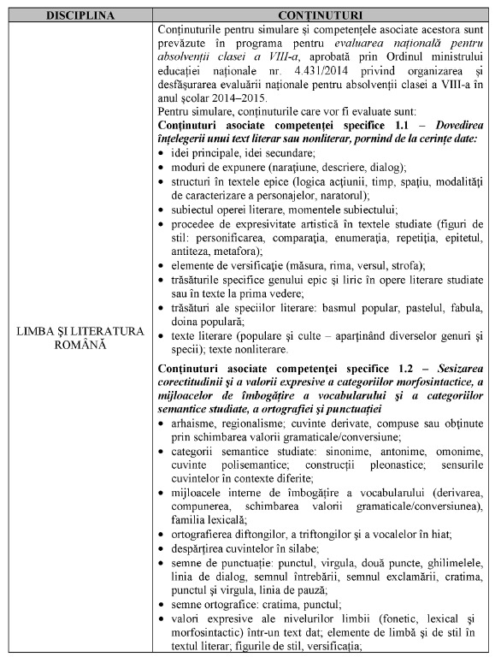

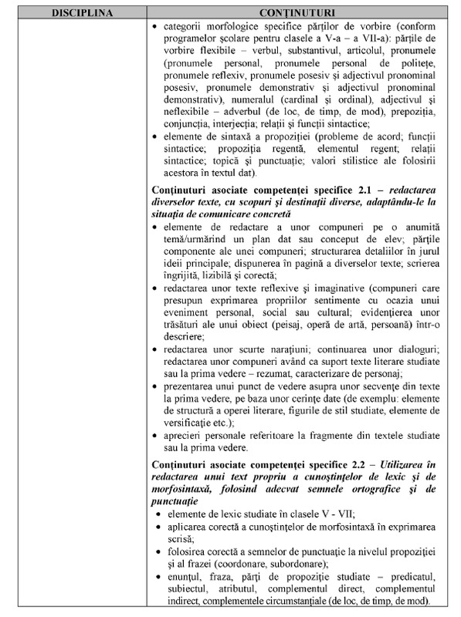

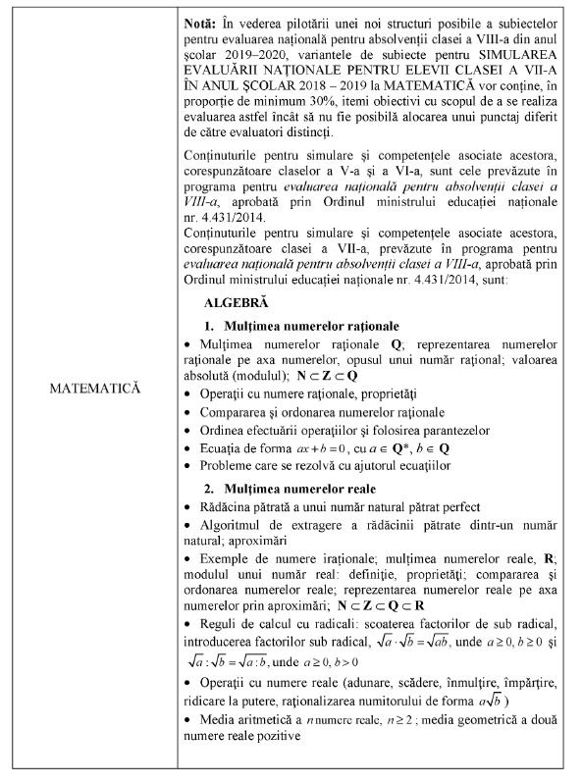

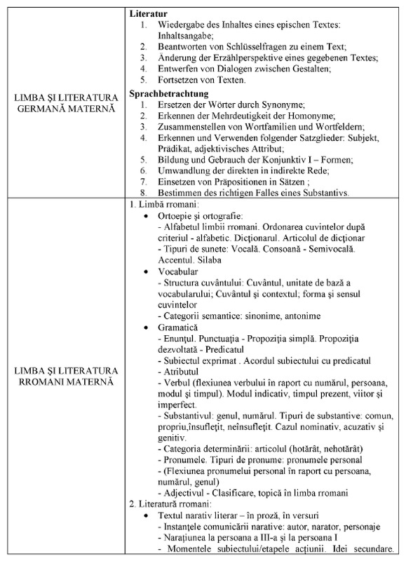

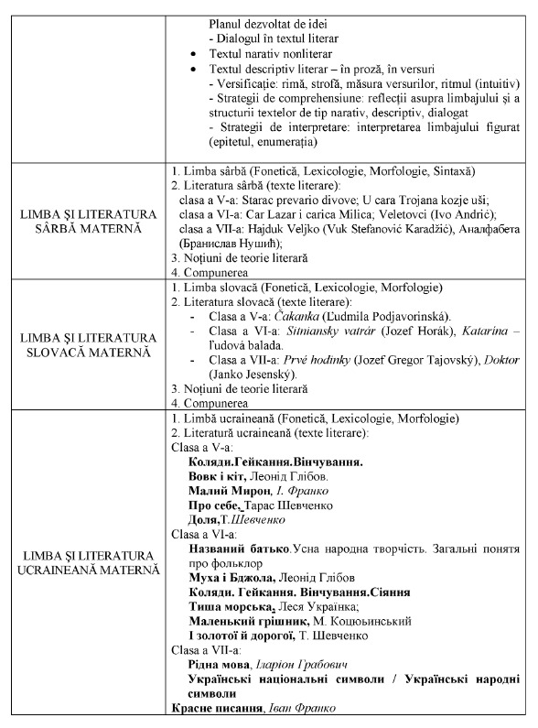

ANEXA Nr. 3

LISTA
conţinuturilor pentru simularea evaluării
naţionale pentru elevii clasei a VIII-a
în anul şcolar 2018-2019

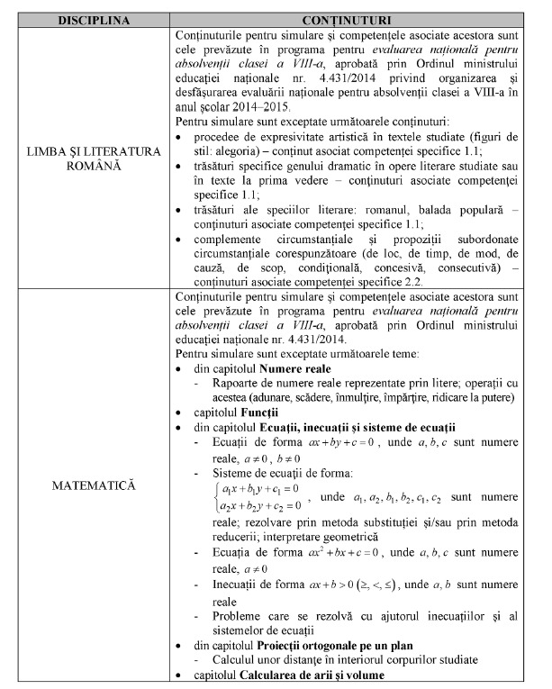

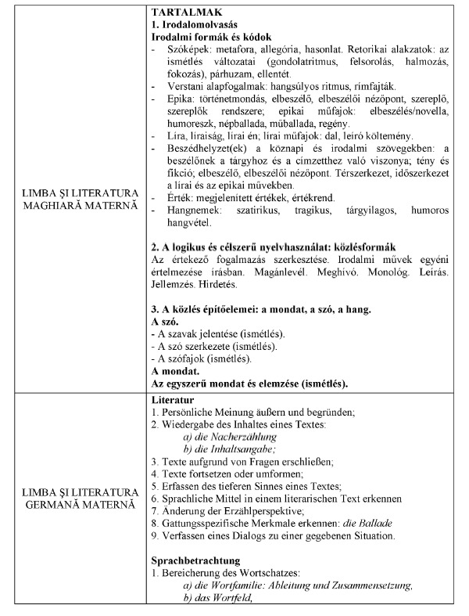

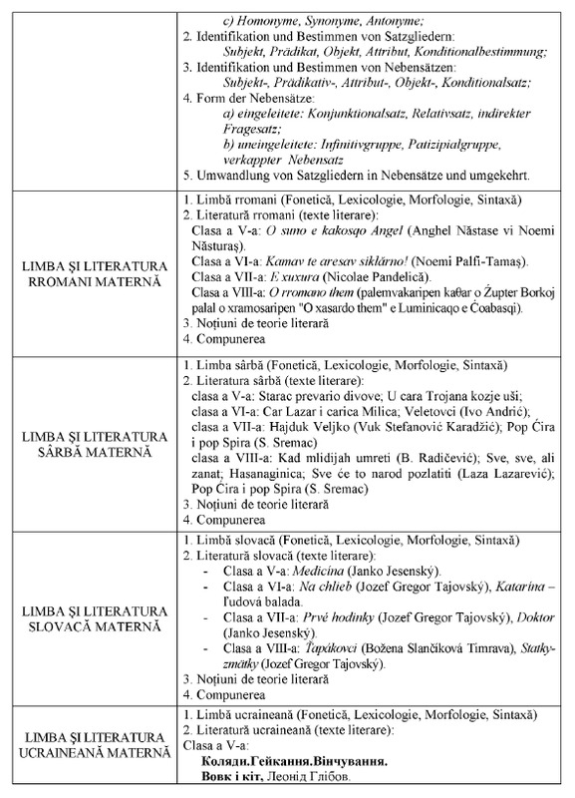

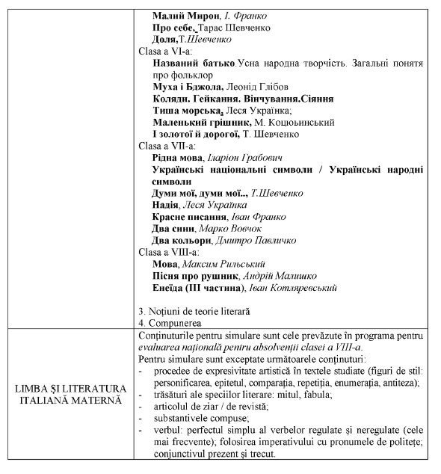

ANEXA Nr. 4

LISTA
conţinuturilor pentru simularea probelor scrise
ale examenului de bacalaureat naţional pentru elevii
clasei a XI-a zi şi clasa a XII-a seral/frecvenţă
redusă, învăţământ de masă, în anul
şcolar 2018-2019

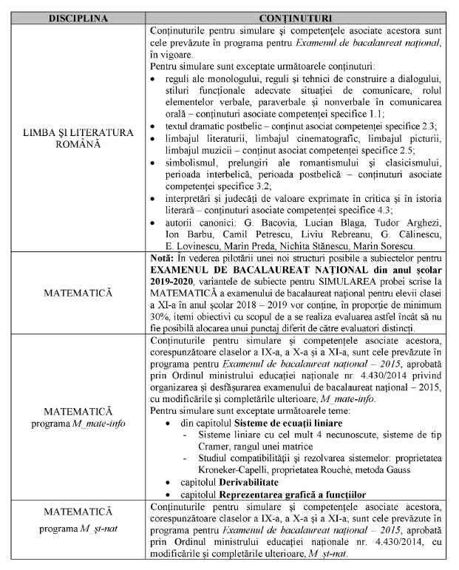

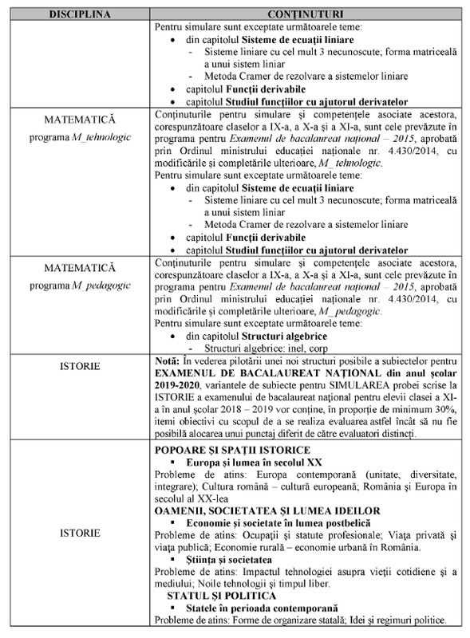

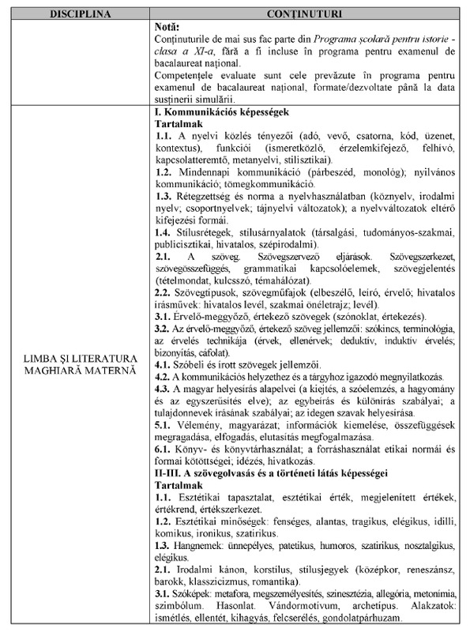

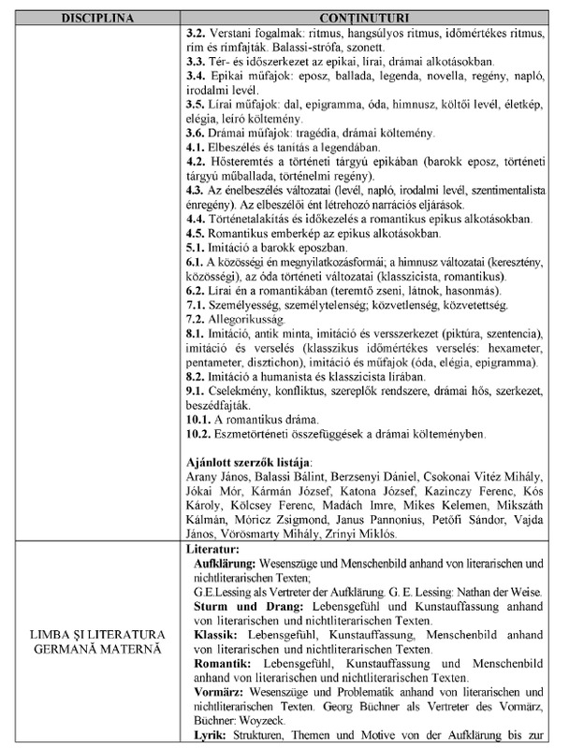

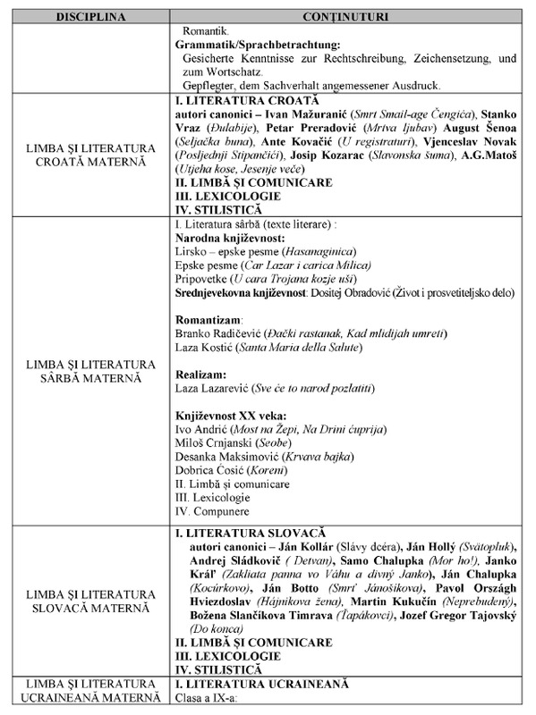

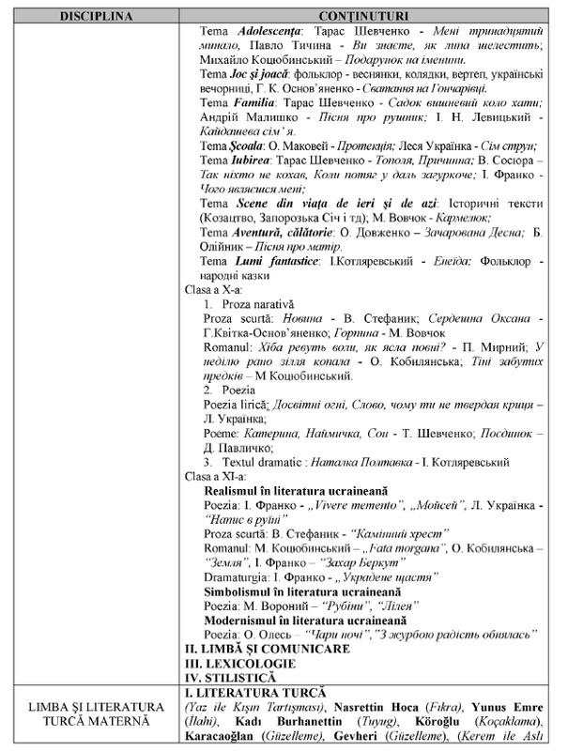

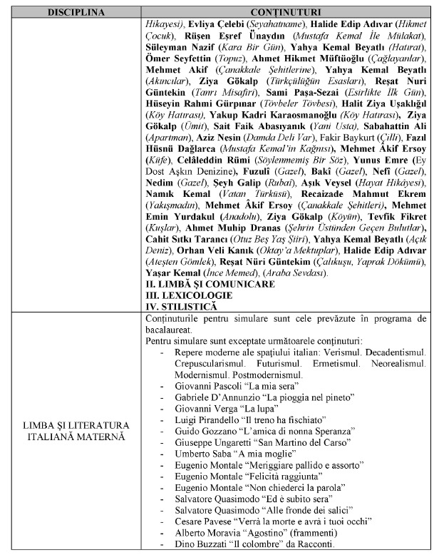

ANEXA Nr. 5

LISTA
conţinuturilor pentru simularea probelor scrise
ale examenului de bacalaureat naţional pentru
elevii clasei a XII-a în anul
şcolar 2018-2019

